
Istituto Comprensivo di Barzanò

SEDE: Via Leonardo da Vinci, 22 – 23891 Barzanò (Lecco)

C.F. 85001820134- Cod. Min. LCIC80800X
Tel. 039.955044 / 039.9272537 - Fax 039.9287473
e-mail: LCIC80800X@istruzione.it - sito web: www.icsbarzano.edu.it

Scuola Primaria di Barzanò a. s. 2019/2020
Via Leonardo da Vinci, 20 - Barzanò

CLASSI a. s. 2019/20
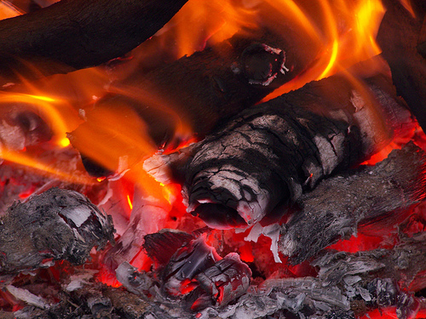
classi prime 2 sezioni
classi seconde 2 sezioni
classi terze 2 sezioni
Dico ai giovani: pensate al futuro che vi aspetta, pensate a quello che potete fare e non temete. Non temete le difficoltà: io ne ho passate molte, e le ho attraversate senza paura …. (Rita Levi Montalcini)

classi quarte 2 sezioni
classi quinte 2 sezioni

SPAZI E STRUMENTI

- AULA con funzione polivalente | - AULA DOCENTI
- PALESTRA: utilizzo della palestra comunale | - AMPIO ATRIO con funzione polivalente
- LABORATORIO DI INFORMATICA  12 postazioni biposto collegate in rete locale, più server centrale, stampante, scanner, collegamento internet | - SPAZIO ESTERNO per giochi all’aperto  - SALA MENSA
- TUTTE LE AULE sono fornite di Lavagna Interattiva Multimediale.

Organizzazione oraria

Lunedì | Martedì | Mercoledì | Giovedì | Venerdì
ore 8:15  entrata alunni  8:20/12:50  orario lezioni | ore 8:15  entrata alunni  8:20/12:50  orario lezioni | ore 8:15  entrata alunni  8:20/12:50  orario lezioni | ore 8:15  entrata alunni  8:20/12:50  orario lezioni | ore 8:15  entrata alunni  8:20/12:20  orario lezioni
12.50/13.50  Mensa |  | 12.50/13.50  mensa
13.50/16.20  orario lezioni |  | 13.50/16.20  orario lezioni

SERVIZI

- Mensa nei giorni di rientro pomeridiano
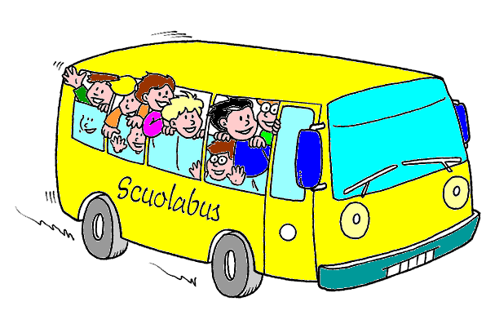

- Trasporto comunale

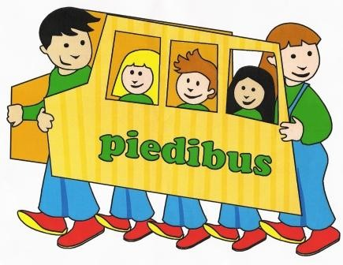
- Piedibus

- Prescuola e postscuola organizzati dall’Amministrazione Comunale

PROGETTI/ATTIVITÀ DI PLESSO
- “Tutti in acqua” (classi quinte)
- “Progetto di musica” (interventi in tutte le classi di un esperto di musica)
- “Scambio di auguri” per Natale (in collaborazione con gli esperti di musica)
- “Gesto di bontà”: raccolta fondi a favore del “Comitato Maria Letizia Verga” per lo studio e la cura della leucemia del bambino, in collaborazione con i genitori
- “Supporto psicologico” (per docenti, alunni e famiglie)
- “Rispettiamo l’ambiente” in collaborazione con la Valletta.
- “Scambio culturale: Barzanò – Mézières en Brenne” (classi quinte)
- “Il vigile in classe” (classi terze)
- “It’s English time!” con insegnante madrelingua (interventi in tutte le classi)
- Commemorazione delle Forze Armate (4 novembre) in collaborazione con il gruppo Alpini di Barzanò (classi quinte)
- “Incontri in biblioteca”
- Incontri con la PROTEZIONE CIVILE (tutte le classi)
- Progetto Scacchi (quarte e quinte)
- Progetto Motoria in collaborazione con il CONI (classi quarte e quinte)
- Intervento volontari AVIS (classi quinte)
- “Progetto Scavi archeologici” (classi terze)
Altre attività, coerenti con le finalità e le scelte educative di Istituto, potrebbero essere effettuate nel corso dell’anno.
PROGETTO DI RACCORDO SCUOLA DELL’INFANZIA/SCUOLA PRIMARIA A.S. 2019/20
Le attività progettate per il corrente anno scolastico prevedono due momenti di incontro tra gli alunni delle classi quarte e i futuri “primini”:

- Sabato 23 Novembre 2019 Open day dalle 9:30 alle 11:30 per insegnanti, genitori e bambini.
- Giovedì 12 Marzo 2020 Laboratori dalle ore 9:45 alle ore 11:45 per insegnanti e bambini.

